**Caso Empresarial (Mercado Libre).**

Corporación Universitaria Adventista.

Contaduría Pública.



Hellen Margarita Castellar Castillo.

Ana Karina Mercado Pacheco.

Erika Liceth Espinosa.

Medellín, Colombia

2022

Tabla de Contenido

Introducción. 1

Propuesta de Servicio. 2

Sector Económico o Industria. 2

Sede Principal y Sucursales. 2

​Líneas, Productos y Servicios. 2

Desempeño Financiero 6

Ingresos y Utilidades 6

Comportamiento Accionario 6

Propósito 10

Misión 10

Visión 10

Propósito 10

Promesas/ Compromisos 10

Valores y Creencias 11

Reconocimientos 11

Públicos 12

Clientes 12

Perfiles y Canales de Servicio 12

Capacidades 13

Empleados y Beneficios 13

Tecnología y Procesos 15

Conclusiones 16

Bibliografía 17

# Introducción.

El presente trabajo tiene como finalidad investigar el caso empresarial de Mercado Libre, una empresa multinacional de origen argentino con sede en Buenos Aires dedicada al comercio electrónico en Latinoamérica; además de explorar las diversas funciones, características, desempeños, comportamientos, valores y creencias y propósitos que giran en torno a la empresa y que la caracterizan.

# Propuesta de Servicio.

## Sector Económico o Industria.

Mercado Libre hace parte del sector económico pues es una empresa de comercio electrónico, compra-venta y servicios financieros que responde con soluciones a diversas problemáticas mediante mercados de pago, mercados de envío, tiendas de mercados, mercados de publicidad, mercados de libre clasificación y mercados de créditos, además es una plataforma que cuenta con herramientas de logística, financiación y publicidad (Mercado Libre, s.f).

## Sede Principal y Sucursales.

Mercado Libre es actualmente una empresa multinacional en Latinoamérica. Esta empresa tiene ubicada la sede principal en Buenos Aires, Argentina, pues es su país de origen y, hoy por hoy, cuenta con sucursales en países como Argentina, Bolivia, Brasil, Chile, Colombia, Costa Rica, Ecuador, El Salvador, Guatemala, Honduras, México, Nicaragua, Panamá, Paraguay, Perú, República Dominicana, Uruguay y Venezuela (Barnett, Mekikian & Johnson, 2020).

## ​Líneas, Productos y Servicios.

Mercado Libre es una empresa que venden productos de pequeñas y medianas empresas, ya sean de productores, fabricantes, importadores, emprendedores, minoristas, mayoristas, individuos particulares, concesionarios, etc. Actualmente, más de 3.000 tiendas y marcas oficiales trabajan con la plataforma de Mercado Libre para vender sus productos dentro de cuatro parámetros establecidos, es decir, deben ser productos, vehículos, inmuebles o servicios (Latinspots, 2016).

Según las directrices hechas por Mercado Libre (s.f), para la publicación de algún producto en la empresa y plataforma, existen diferentes precios asociados que se manejan de manera general, no importa la clasificación del producto:

1. **Precio básico (gratuito):** Si el usuario vende usados, puede publicar en gratuito hasta alcanzar las 20 ventas en el último año, pero si el usuario vende nuevos, puede publicar de manera gratuita hasta alcanzar las 5 ventas en el último año.
2. **Precio clásico (con costo)**: Este rango permite destacar productos dentro de la plataforma y se cobra una comisión del 13% por venta de productos con precio desde $115.000 (pesos colombianos), más envío gratis a cargo del vendedor.
3. **Precio premium (con costo)**: Se cobra una comisión del 28% por venta de productos con precio desde $115.000 (pesos colombianos), más envío gratis a cargo del vendedor.

Además de la línea de productos que ofrece la plataforma y empresa, esta cuenta con una gama de servicios, los cuáles se describen específicamente en la página oficial de Mercado Libre (s.f), tales servicios son:

* **Mercado Pago:** Es la solución de cobros para todas las personas físicas o empresas que venden sus productos por internet (a través de la plataforma de Mercado Libre, en su propia tienda online, en redes sociales o a través de e-mails) o en locales físicos con atención a la calle, con herramientas como Point y QR.

Con [Mercado Pago,](http://vendedores.mercadolibre.com.mx/nota/mercado-pago-el-aliado-perfecto-para-tu-negocio/) puedes cobrar tus ventas de manera totalmente segura, simple y cómoda con una gran variedad de medios de pagos y opciones de financiación que se adaptan a las necesidades de tu negocio.

* **Mercado Envíos:** Es una solución integral de logística que ayuda a potenciar el envío de productos para que se cumpla con los tiempos de entrega y se brinde una buena experiencia a los compradores.

Con [Mercado Envíos](http://vendedores.mercadolibre.com.mx/nota/mercado-envios-full-seguridad-y-velocidad-en-tus-entregas/), todos los productos están protegidos y, si algo les sucede, cuentas con el respaldo de la empresa. Mercado Libre se encarga de acordar las tarifas con las empresas de logística más importantes del país para ofrecer precios competitivos a todos los usuarios, además puedes seguir el recorrido de las ventas y administrar tu negocio sin preocuparte por la seguridad de tus envíos.

* **Mercado Shops:** Es una plataforma de ventas por Internet que permite obtener una tienda online propia con una ventaja única: crecer en Mercado Libre. Vender dentro de una tienda online propia aumenta hasta un 30% las visitas en tus publicaciones dentro de Mercado Libre, logra impactar y ayuda a estar más rápido entre los mejores vendedores.

[Mercado Shops](https://vendedores.mercadolibre.com.mx/nota/vende-mas-con-tu-propia-tienda-online-en-mercado-shops/) ofrece un canal más para vender productos con los mismos beneficios que tiene vender en Mercado Libre, además es una excelente solución para expandir negocios, tener canal propio con la identidad de marca y principalmente llevar las ventas al próximo nivel.

* **Mercado Libre Publicidad:** Es una solución de Mercado Libre que permite promocionar productos a través de Product Ads y, así, lograr mayor visibilidad dentro de la plataforma. Esta herramienta es una gran aliada para atraer nuevos clientes y potenciar ventas. A través de Mercado Libre Publicidad, puedes aprovechar el alto volumen de visitas que recibe Mercado Libre para enviar tráfico a tus publicaciones dentro de la plataforma. Para poder empezar, se debe cumplir con dos requisitos: ser MercadoLíder y tener reputación Verde.
* **Mercado Libre Clasificados:** Esta herramienta de Mercado Libre te permite publicar vehículos, inmuebles y servicios. Estas publicaciones reciben un trato diferencial con respecto a la venta de otros productos y son útiles para todas aquellas personas que quieran vender o alquilar de forma rápida y segura, sin intermediarios. La sección de autos, motos y otros vehículos se destaca por ser el vertical con mayor cantidad de avisos publicados de América Latina y la categoría más visitada de Mercado Libre.
* **Mercado Crédito:** Mercado Crédito es la plataforma crediticia de Mercado Pago, que otorga préstamos y soluciones financieras a usuarios que venden en la plataforma de Mercado Libre. El dinero del préstamo se puede usar para aumentar stock, comprar maquinaria o ampliar locales físicos.

[Para recibir el préstamo](https://vendedores.mercadolibre.com.mx/nota/como-hacer-para-conseguir-una-oferta-de-mercado-credito/) de Mercado Crédito, se debe cumplir con algunos requisitos y se ofrecerte un monto preaprobado. El monto de los préstamos se calcula teniendo en cuenta el volumen de las ventas totales. Por lo tanto, a mayor cantidad de ventas, mayor será el crédito al que puedes acceder.

# Desempeño Financiero.

## Ingresos y Utilidades.

En 2021, según Statista (2022), Mercado Libre Inc. [generó ingresos netos](https://es.statista.com/estadisticas/1189885/mercadolibre-ingresos-netos/) por casi 7.070 millones de dólares estadounidenses (**ver Figura 1**). Durante el mismo año, la compañía generó alrededor de 1.500 millones de dólares en su mercado de origen, Argentina, pero generó más del doble de ese importe en el vecino Brasil.  
[En México, Mercado Libre reportó ingresos](https://es.statista.com/estadisticas/1114514/mexico-mercado-libre-ingresos-netos/) de más de 575 millones de dólares en el año de inicio de la pandemia de COVID-19. Mientras que [en Brasil, donde opera bajo la denominación 'Mercado Livre', los ingresos fueron aún más altos](https://es.statista.com/estadisticas/1189197/brasil-mercado-libre-ingresos-netos/) al reportar 2.194 millones de dólares.

**Figura 1.**

*Ingresos netos generados por Mercado Libre Inc. en 2021, por país (en millones de dólares estadounidenses)*

## C:\Users\gabit\OneDrive\Pictures\Screenshots\2022-05-30 (1).png

*Nota.* Adaptado de *Ingresos netos generados por Mercado Libre Inc. en 2021, por país**(en millones de dólares estadounidenses)* (Fotografía), por Statista, 2022, <https://es.statista.com/estadisticas/1091012/mercadolibre-ingresos-pais/>

**Figura 2.**

*Informe de ganancias.*

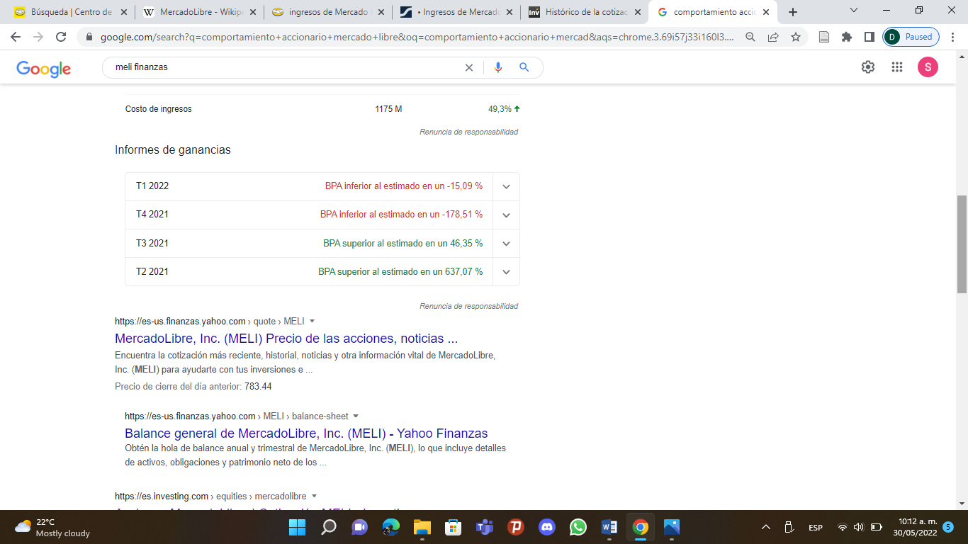

*Nota.* Adaptado de *Informe de ganancias* (Fotografía), por Meli Finanzas, 2022, tomado de: Meli Finanzas.

## Comportamiento Accionario.

La página web Misión-Visión Valores (s.f), narra cómo durante el año 2007, la empresa Mercado Libre se propuso realizar la oferta pública de sus acciones en la bolsa de valores de EE.UU. Hernan Kazah, uno de los cofundadores de la empresa comentó que en aquel momento muchos expertos aconsejaron no hacerlo ya que una empresa tecnológica centrada en el mercado latinoamericano no tendría mucho interés para los inversores del Nasdaq.

A pesar de los pronósticos pesimistas, los directores de Mercado Libre decidieron insistir con la idea y seguir con su sueño de cotizar en la bolsa estadounidense. Fue así, como superando toda expectativa la oferta pública de acciones de la compañía supondría un rotundo éxito haciendo crecer su valor de forma considerable luego de su salida en bolsa.

Tanto fue su éxito que, para junio de ese mismo año, Mercado Libre pasó a formar parte del Nasdaq100, desplazando a nada más y nada menos que Yahoo Inc.

Actualmente, Mercado Libre Inc. se mueve por la segunda bolsa de valores electrónica automatizada más grande de Estados Unidos, esto es, National Association of Securities Dealers Automated Quotation (NASDAQ).

**Figura 3.**

*Resumen general de Mercado Libre.*

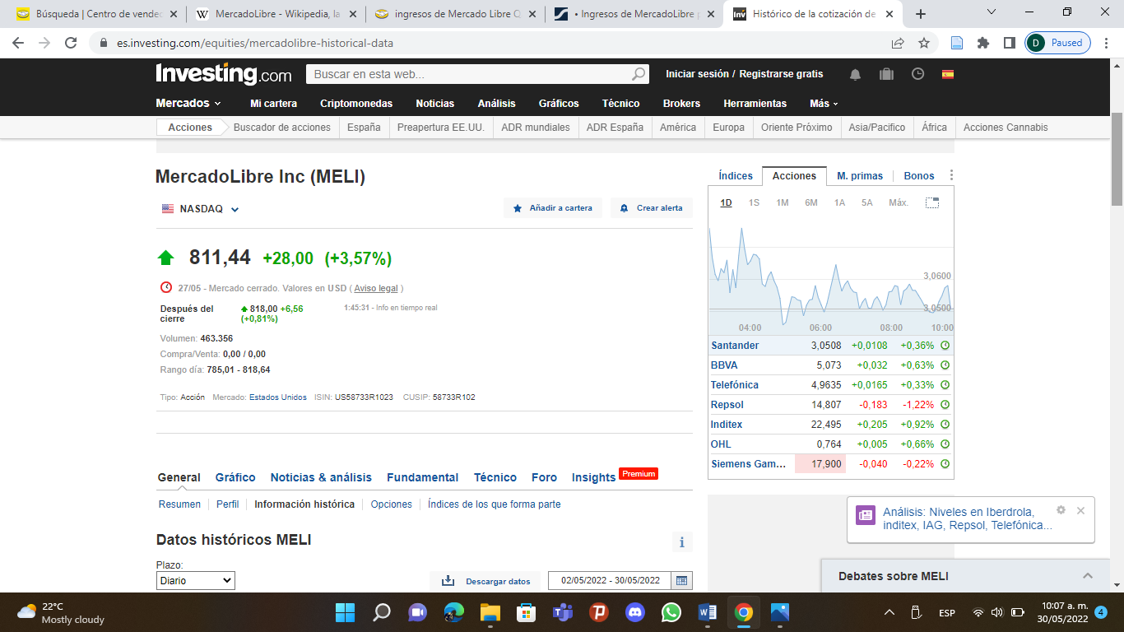

*Nota.* Adaptado de *Resumen general de Mercado Libre* (Fotografía), por Investing, 2022, <https://es.investing.com/equities/mercadolibre-historical-data>

**Figura 4.**

*Acciones de Mercado Libre.*



*Nota.* Adaptado de *Acciones de Mercado Libre* (Fotografía), por Investing, 2022, <https://es.investing.com/equities/mercadolibre-historical-data>

**Figura 5.**

*Datos históricos de la bolsa de valores de Mercado Libre.*

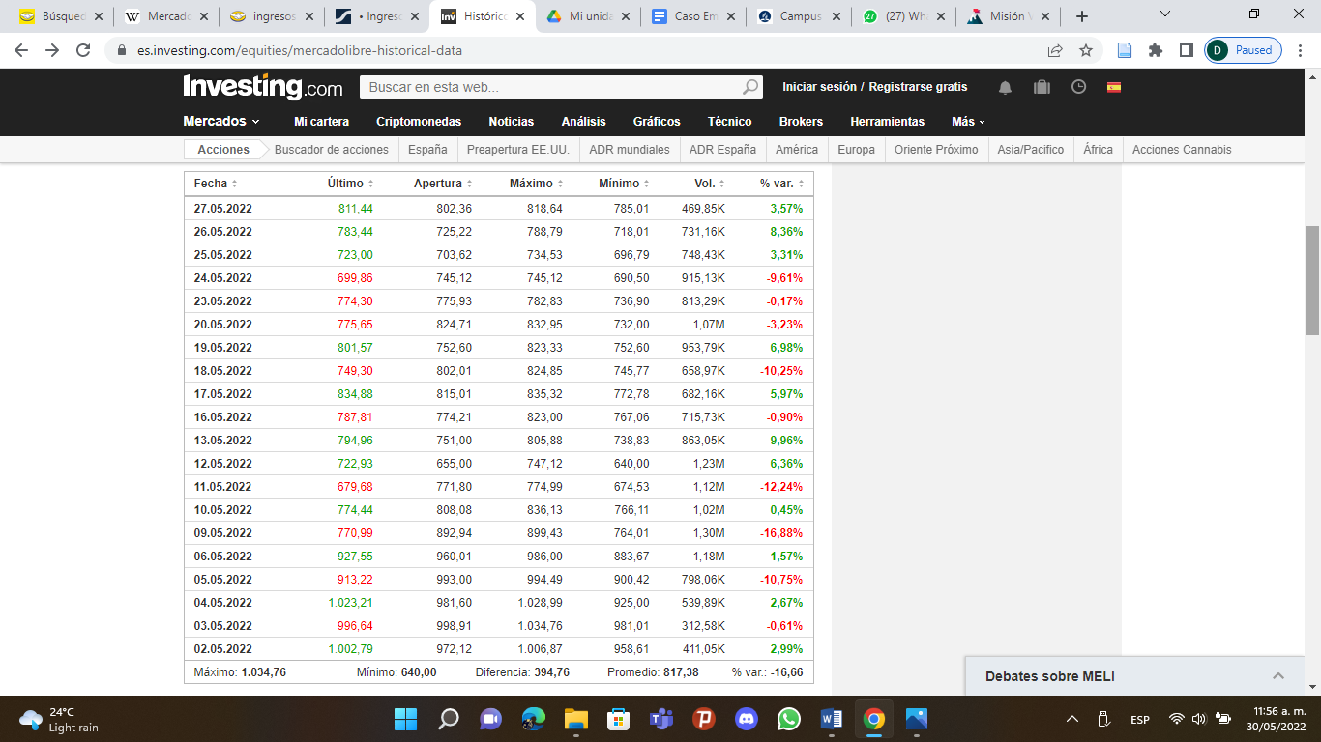

*Nota.* Adaptado de *Datos históricos de la bolsa de valores de Mercado Libre.*

(Fotografía), por Investing, 2022, <https://es.investing.com/equities/mercadolibre-historical-data>

# Propósito.

## Misión.

## Democratizar el comercio y los servicios financieros para transformar la vida de millones de personas en América Latina (Mercado Libre Colombia LTDA, 2022).

## Visión.

## La visión de Mercado Libre es ser la empresa líder en ecommerce (comercio electrónico) de Latinoamérica (Mercado Libre Colombia LTDA, 2022).

## Propósito.

Nuestro propósito es democratizar el comercio, el dinero y los pagos, para fortalecer e impulsar la vocación emprendedora de miles de personas de Latinoamérica. Impactamos en el crecimiento de toda la región (La experiencia de trabajar en Mercado Libre hoy, 30 de mayo de 2022).

Mercado Libre tiene dos objetivos claros al publicitar productos, estos objetivos rigen el propósito de la empresa: que tu anuncio llegue a la mayor cantidad de gente posible y que el que busca, compre el producto.

## Promesas/ Compromisos.

Mercado Libre (s.f) se compromete a conducirse con integridad y transparencia, esperando que todas las personas que forman parte del equipo desarrollen sus actividades en consecuencia, con los más altos estándares éticos y de conducta.

Asimismo se compromete a que los proveedores, clientes o socios comerciales sigan estos mismos estándares, buscando que en todas las relaciones que se involucre la empresa se prioricen los valores de honestidad, equidad, respeto e integridad.

## Valores y Creencias.

## Mercado Libre cree que la cultura se crea a través de comportamientos, símbolos y sistemas, y los ejecutivos han hecho grandes esfuerzos para diseñar intencionalmente los procesos y prácticas de negocios a través de esta lente (Minott, 2019) también se encontró que los valores de Mercado Libre son: creación de valor, competitividad, trabajo en equipo, excelencia y diversión’’. Mercado Libre busca darle valor a sus usuarios, sin dejar de lado a sus empleados en quienes fomentan el trabajo en equipo, teniendo en cuenta lo importante que es tomar riesgos para poder avanzar, buscando tener un alto rendimiento, sin dejar de lado la diversión (Misión Visión y Valores de Mercado Libre, s.f).

## Reconocimientos.

Mercado Libre ha recibido tres premios en los últimos años, en Octubre del 201, ganó el premio eCommerce AWARDs por segundo año consecutivo en la categoría de “Mejorproveedor de servicios IT y soluciones de Comercio Electrónico*”*, como la empresa con mayor tráfico en América Latina según comScore, y donde cada día millones de usuarios compran y venden diferentes tipos de productos. Este nuevo reconocimiento le otorga a la empresa Mercado Libre el derecho de participar en el concurso que premia a los mejores de América Latina en comercio electrónico, el eCommerce AWARDs LATAM (ACIS, 2015).

En el 2017 ‘‘en el marco de la decimosegunda edición de los premios Effie Awards 2017 que tuvo lugar en el Tattersall de Palermo, Buenos Aires, el marketplace  recibió el premio de Gran Marca Nacional’’ (Piasek, 2017) También se encontró que fue elegida como la compañía más innovadora de América Latina 2022 y reconocida por Nasdaq, en un ranking hecho por Fast Company, en el cual tuvieron en cuenta varios aspectos tales como haber facilitado los pagos electrónicos, el funcionamiento de Mercadopago y la posibilidad de utilizar criptomonedas (Marcos Galperín se soltó en las redes para festejar un premio a Mercado Libre, 2022).

# Públicos.

## Clientes.

Mercado Libre cifró en el año 2017 cerca de 174,2 millones de clientes, con un alza de 20% respecto a años anteriores. Esta alza de clientes está influenciada por el nivel de seguimiento sobre la experiencia del cliente que tiene la empresa gracias a los avances logrados con el aumento de penetración de Mercado Pago y el lanzamiento de Mercado Envíos (La República, 2017).

Según el último informe de la revista Forbes (2021) “Como parte de sus resultados al 31 de diciembre de 2020, Mercado Libre informó que los usuarios activos únicos crecieron un 71,3% interanual, alcanzando los 74 millones” (párr. 4)**.** En Mercado Libre hay una amplia gama considerada como clientes, entre productores, fabricantes, importadores, emprendedores, minoristas, mayoristas, individuos particulares, concesionarios, etc.

## Perfiles y Canales de Servicio

Mercado Libre cuenta con un perfil y un canal de servicio a través del marketplace, una plataforma de comercio electrónico con un innovador ecosistema de soluciones integradas, que permite a millones de usuarios negociar una amplia variedad de bienes y servicios de manera fácil, segura y eficiente.

El marketplace de Mercado Libre brinda todo lo que los usuarios demandan hoy: respuestas y soluciones instantáneas, acceso a una mayor oferta de productos en un mismo espacio, posibilidad de comparar precios en tiempo real, flexibilidad en los medios de pago, financiación y la comodidad de acceder a los productos desde cualquier lugar, en cualquier momento y a través de cualquier dispositivo.

Desde su fundación, en 1999, la empresa Mercado Libre ha tenido una evolución constante que busca optimizar la experiencia de los usuarios y hacer más sencillos, seguros y eficientes todos los procesos, a tal punto que la empresa desarrolló un ecosistema de soluciones orientadas a democratizar el comercio y multiplicar oportunidades.

Este ecosistema de soluciones está conformado por: Mercado Pago, Mercado Envíos, Mercado Crédito, Mercado Shops, Ads (Publicidad) y VIS (Vehículos, Inmuebles y Servicios), entre otras unidades de negocio (Mercado Libre, s.f)

## 

# Capacidades.

## Empleados y Beneficios.

Mercado Libre busca atraer personas talentosas para co-crear, basándose en una cultura que promueva la diversidad e inclusión y genere experiencias únicas y memorables. Fue reconocida por Great Place to Work como una de las mejores empresas para trabajar del mundo.

Mercado Libre trabaja con la siguiente estrategia que está influenciada por la experiencia y la cultura emprendedora:

**Figura 6.**

*Estratégia de experiencia y cultura de Mercado Libre.*

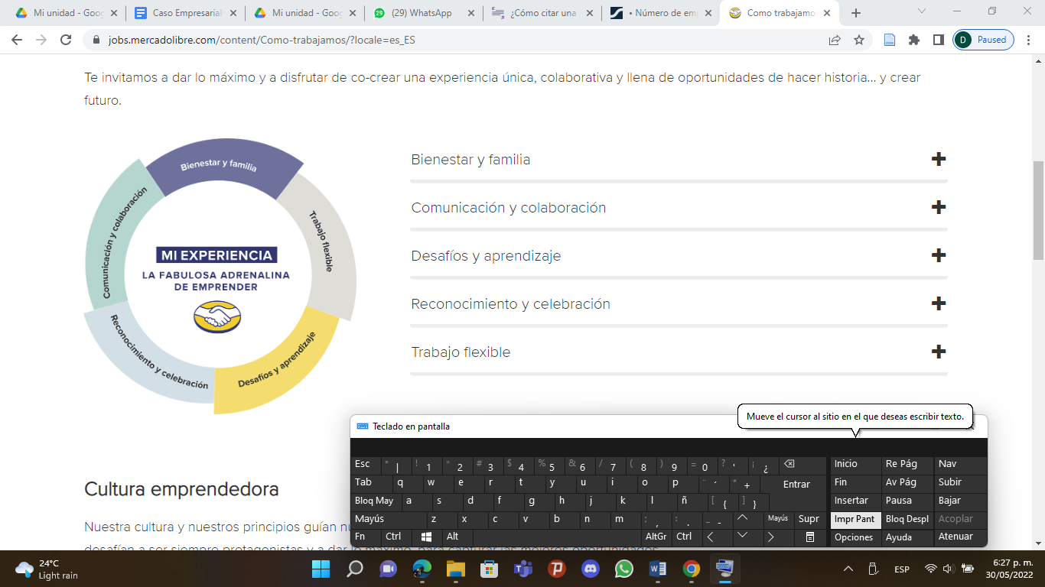

*Nota.* Adaptado de *La experiencia de trabajar en Mercado Libre hoy* (Fotografía), por Mercado Libre, (s.f) <https://jobs.mercadolibre.com/content/Como-trabajamos/?locale=es_ES>

#### [Bienestar y familia](https://jobs.mercadolibre.com/content/Como-trabajamos/?locale=es_ES#collapseTwo): **Sentirme bien,** Family Care y Sustentabilidad.

* **Comunicación y colaboración:** Unirme a conversaciones de valor de forma digital, workplace MELI: Nuestra plataforma para comunicarnos, aprender, discutir y colaborar y opinar y contribuir.
* **Desafíos y aprendizaje:** Unirme a MELI, emprender mi propio desarrollo, aprender al ritmo de mi propia experiencia y curiosidad y trabajo remoto durante el aislamiento.
* [**Reconocimiento y celebración**](https://jobs.mercadolibre.com/content/Como-trabajamos/?locale=es_ES#collapseFive)**:** Ser influencers de la cultura MELI, vivir en meritocracia, valorar las diferencias, celebrar logros y unirme a la fiesta.
* **Trabajo flexible:** Trabajar con flexibilidad.

## Tecnología y Procesos.

La empresa Mercado Libre está compuesta por una tecnología que enmarca 5 procesos diferentes que crean un ecosistema de oportunidades y potencializan la capacidad de compra y venta por Internet, además de aumentar la diversidad de productos comercializados e impulsar el crecimiento de la comunidad emprendedora (Mercado Libre, s.f).

**Figura 7.**

*Ecosistema de oportunidades de Mercado Libre.*

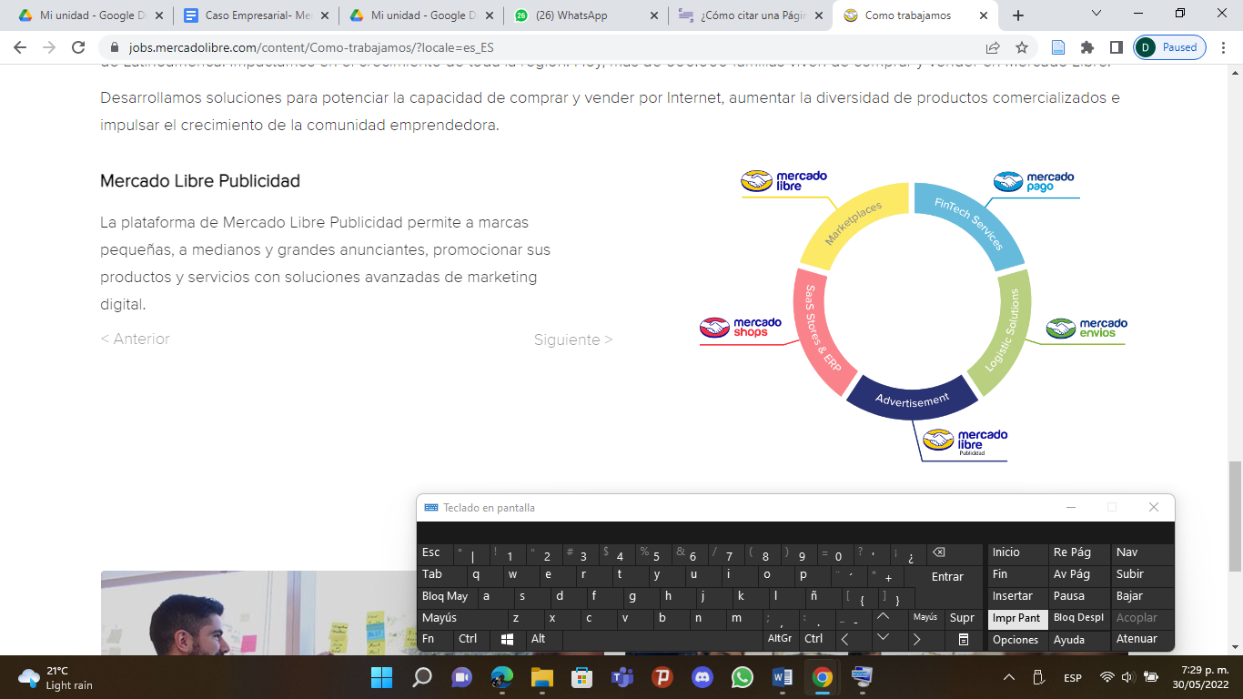

*Nota.* Adaptado de *La experiencia de trabajar en Mercado Libre hoy* (Fotografía), por Mercado Libre, (s.f) <https://jobs.mercadolibre.com/content/Como-trabajamos/?locale=es_ES>

A continuación los 5 procesos que conforman el ecosistema de oportunidades de Mercado Libre y una breve descripción de ellos hecha por la página web de la empresa:

* **Mercado Libre:** la plataforma de comercio electrónico Nro. 1 de la región en la que compradores y vendedores encuentran la más amplia gama de productos y servicios.
* **Mercado Pago:** una solución de pagos que no solo puede ser utilizada en cualquier tienda electrónica o física para pagar la adquisición de bienes y servicios, sino que además ofrece -en mercados específicos- préstamos para emprendedores y rendimientos sobre sus saldos.
* **Mercado Envíos:** plataforma de servicios personalizados de entregas que está transformando la logística del eCommerce en Latinoamérica, a través de soluciones integrales de Cross-Dickens, Fullfillment y Drop-shipping.
* **Mercado Libre Publicidad:** la plataforma de Mercado Libre Publicidad permite a marcas pequeñas, a medianos y grandes anunciantes, promocionar sus productos y servicios con soluciones avanzadas de marketing digital.
* **Mercado Shops:** Una solución ágil e innovadora, que ofrece a empresas, Pymes y emprendedores la posibilidad de contar con sus propias tiendas de e-commerce, integradas con el marketplace de Mercado Libre.

# Conclusiones.

Al finalizar esta investigación entendemos realmente porqué Mercado Libre es considerada una de las principales empresas innovadoras y líderes de Latinoamérica y el mundo. Su estructurado ecosistema de oportunidades que va ligado a la experiencia y la cultura emprendedora, eleva y potencializa la empresa de tal manera que la posiciona como una de las mejores dentro del comercio electrónico.

Hoy, más de 600.000 familias viven de comprar y vender en Mercado Libre (Mercado Libre, s.f), estas cifras son una muestra de que el propósito principal de la empresa, que es “democratizar el comercio, el dinero y los pagos, para fortalecer e impulsar la vocación emprendedora de miles de personas de Latinoamérica”, se está cumpliendo.

Los desafíos, el trabajo, los aprendizajes, la flexibilidad y el emprendimiento son factores que guían las acciones de Mercado Libre y consolidan la base de diversidad e inclusión que maneja la empresa. Empresas como esta, que se destacan por su calidad, dedicación y prestación de servicios en pro de generar experiencias únicas y memorables, tanto para sus clientes como para sus trabajadores, son empresas que se necesitan, porque a través de ellas se transforman e impacta la sociedad de manera positiva.

# Bibliografía.

ACIS. (2015). Mercado Libre, ganador del eCommerce AWARDs Colombia 2015 como mejor proveedor de servicios IT y soluciones de comercio electrónico. Recuperado de: <https://acis.org.co/portal/content/mercadolibre-ganador-del-ecommerce-awards-colombia-2015-como-mejor-proveedor-de-servicios-it>

Barnett, W., Mekikian, G. y Johnson, C. (2020). El Auge de Mercado Libre. [Stanford Graduate School of Business](https://www.gsb.stanford.edu/experience/about), Caso No. IB109. Recuperado de: <https://www.gsb.stanford.edu/faculty-research/case-studies/rise-mercado-libre>

Forbes. (2021). Mercado Libre despegó en 2020: cuáles fueron los números del gigante. Recuperado de: <https://forbes.co/2021/03/02/negocios/mercado-libre-despego-en-2020-cuales-fueron-los-numeros-del-gigante/#:~:text=Como%20parte%20de%20sus%20resultados,%2C%20alcanzando%20los%2074%20millones%E2%80%9D>.

Marcos Galperín se soltó en las redes para festejar un premio a Mercado Libre (18 de marzo de 2022) Yahoo. Recuperado de:

[https://es-us.finanzas.yahoo.com/noticias/marcos-galper%C3%ADn-solt%C3%B3-redes-festejar-182900563.html](%20%20%20%20https://es-us.finanzas.yahoo.com/noticias/marcos-galper%C3%ADn-solt%C3%B3-redes-festejar-182900563.html)

Mercado Libre. (s.f). Costos de vender un producto. Recuperado de: <https://www.mercadolibre.com.co/ayuda/Costos-de-vender-productos_870>

Mercado Libre. (s.f). Directorio y Gobierno Corporativo: el desafío de agregar valor en forma sostenida. Recuperado de: <https://www.mercadolibre.com.co/institucional/somos/gobierno-corporativo>

Mercado Libre. (s.f). Ecosistema Mercado Libre: soluciones para tu negocio. Recuperado de: <https://vendedores.mercadolibre.com.mx/nota/ecosistema-mercado-libre-soluciones-para-tu-negocio/>

Mercado Libre. (s.f).Mercado Libre: somos la plataforma líder de comercio electrónico de América Latina. Recuperado de: <https://www.mercadolibre.com.co/institucional/hacemos/mercado-libre-nuestro-marketplace>

Mercado Libre. (s.f). Un ecosistema de oportunidades. Recuperado de: <https://jobs.mercadolibre.com/content/Como-trabajamos/?locale=es_ES>

Mercado Libre. Misión. (s.f). Recuperado de: <https://www.mercadolibre.com.co/institucional/somos>

Misión, Visión y Valores de Mercado Libre. (s.f) Recuperado de: <https://misionvisionvalores.de/mision-vision-y-valores-de-mercadolibre-%F0%9F%9B%92/#:~:text=La%20visi%C3%B3n%20de%20MercadoLibre%20es,l%C3%ADder%20en%20ecommerce%20de%20Latinoam%C3%A9rica>

Latinspots. (s.f). MERCADO LIBRE REPORTÓ UNO DE LOS MEJORES AÑOS DE SU HISTORIA. Recuperado de: <https://www.latinspots.com/sp/empresas-y-negocios/detalle/17527/mercado-libre-report-uno-de-los-mejores-aos-de-su-historia>

La República. (2017). El portal Mercado Libre vendió 181,2 millones de productos en 2016. Recuperado de: <https://www.larepublica.co/empresas/el-portal-mercado-libre-vendio-181-2-millones-de-productos-en-2016-2479791>

Statista. (2022). Ingresos netos generados por Mercado Libre Inc. en 2021, por país *(en millones de dólares estadounidenses).* Recuperado de: <https://es.statista.com/estadisticas/1091012/mercadolibre-ingresos-pais/>

Piasek, L. (7 de noviembre de 2017) *Mercado Libre recibe la distinción de Gran Marca Nacional*. Fashion Network. Recuperado de:

<https://pe.fashionnetwork.com/news/Mercado-libre-recibe-la-distincion-de-gran-marca-nacional,888627.html>

**Bibliografía de Gráficas/ Imágenes.**

Statista. (2022). *Ingresos netos generados por Mercado Libre Inc. en 2021, por país**(en millones de dólares estadounidenses)* [Fotografía]. <https://es.statista.com/estadisticas/1091012/mercadolibre-ingresos-pais/>

Meli Finanzas. (2022). *Informe de ganancias* (Fotografía). Tomado de: Meli Finanzas.

Mercado Libre. (s.f). *La experiencia de trabajar en Mercado Libre hoy* (Fotografía). Tomado de: <https://jobs.mercadolibre.com/content/Como-trabajamos/?locale=es_ES>

Investing (2022). *Resumen general de Mercado Libre* (Fotografía). Tomado de: <https://es.investing.com/equities/mercadolibre-historical-data>

Investing. (2022). *Acciones de Mercado Libre* (Fotografía). Tomado de: <https://es.investing.com/equities/mercadolibre-historical-data>

Investing. (2022). *Datos históricos de la bolsa de valores de Mercado Libre* (Fotografía). Tomado de: <https://es.investing.com/equities/mercadolibre-historical-data>